ГУБЕРНАТОР ЗАБАЙКАЛЬСКОГО КРАЯ

ПОСТАНОВЛЕНИЕ

г. Чита

Об установлении охранной зоны и утверждении Положения об охранной зоне особо охраняемой природной территории регионального значения – памятника природы «Гора Шантой»

В соответствии с пунктом 6 статьи 106 Земельного кодекса Российской Федерации, пунктом 10, подпунктом «б» пункта 11 статьи 2 Федерального закона от 14 марта 1995 года № 33-ФЗ «Об особо охраняемых природных территориях», частью 16 статьи 26 Федерального закона от 3 августа 2018 года № 342-ФЗ «О внесении изменений в Градостроительный кодекс Российской Федерации и отдельные законодательные акты Российской Федерации», постановлением Правительства Российской Федерации от 19 февраля 2015 года № 138 «Об утверждении Правил создания охранных зон отдельных категорий особо охраняемых природных территорий, установления их границ, определения режима охраны и использования земельных участков и водных объектов в границах таких зон», пунктом 1 части 2 статьи 7 Закона Забайкальского края от 9 марта 2010 года № 338-ЗЗК «Об особо охраняемых природных территориях в Забайкальском крае» постановляет:

1. Установить на территории Хилокского района Забайкальского края охранную зону особо охраняемой природной территории регионального значения – памятника природы «Гора Шантой» площадью 22,17 га без изъятия земельных участков у их пользователей, владельцев и собственников в границах устанавливаемой охранной зоны.
2. Утвердить прилагаемые Положение об охранной зоне особо охраняемой природной территории регионального значения – памятника природы «Гора Шантой» и границы охранной зоны особо охраняемой природной территории регионального значения – памятника природы «Гора Шантой».

Первый заместитель
Губернатора Забайкальского края А.И.Костенко

УТВЕРЖДЕНО

постановлением Губернатора

Забайкальского края

ПОЛОЖЕНИЕ
об охранной зоне особо охраняемой природной территории регионального значения – памятника природы «Гора Шантой»

1. Общие положения
- Охранная зона памятника природы регионального значения «Гора Шантой» (далее – охранная зона, памятник природы) создана в целях предотвращения неблагоприятных антропогенных воздействий на памятник природы и обеспечения сохранения уникальных природных комплексов памятника природы.
- Охранная зона памятника природы расположена на территории сельского поселения «Хушенгинское» муниципального района «Хилокский район» Забайкальского края на хребте Цаган-Хуртэй в 30 км северо-западнее г. Хилок в кадастровом квартале 75:20:340201. Охранная зона природного парка расположена на территории муниципального образования «Хилокский район» Забайкальского края в кадастровом квартале 75:20:340201.
Охранная зона представляет собой территорию, окружающую со всех сторон памятник природы в виде полосы шириной 50 м, вдоль границы памятника природы.
Территория, границы охранной зоны и ограничения природопользования на ее территории учитываются при разработке программ социально-экономического развития Забайкальского края, разработке документов стратегического планирования Забайкальского края, схемы территориального планирования муниципального образования «Хилокский район», схем землеустройства, проектов планировки территории и проектов межевания территории, лесохозяйственных регламентов лесничеств, проектной документации лесных участков, проектов освоения лесов.
- Создание охранной зоны не влечет изъятия земельных участков, входящих в границы охранной зоны у пользователей, владельцев и собственников.

2. Краткая физико-географическая характеристика охранной зоны памятника природы

- Охранная зона памятника природы в физико-географическом отношении находится в пределах Байкало-Джугджурской горнотаежной области с характерными гольцовыми и горнотаежными темнохвойными и сосново-лиственничными ландшафтами. Охранная зона окружает пологовершинную г. Шантой (1579 м), расположенную на удалении 4 км от основной оси хребта Цаган-Хуртэй. Площадь охранной зоны составляет 221709 м² (22,17 га).
- Рельеф охранной зоны представляет привершинные склоны гольца Шантой, представляющего собой часть вулканического плато, сложенного породами триасового возраста, с абсолютными высотами от 1450 м до 1560 м и крутизной склонов 10–15°.
- Почвы – дерново-таежные кислые, развитые на дресвяно-щебнистом элювии и элюво-делювии плотных магматических пород.
- Растительность характеризуется горно-таежными и гольцовыми растительными сообществами с преобладанием лиственничных, сосново-кедровых и сосново-березовых лесов. Животный мир представлен таежными видами.

3. Задачи охранной зоны памятника природы

- Охранная зона установлена для выполнения следующих задач:
- снижение уровня прямого и косвенного антропогенного воздействия на памятник природы;
- сохранение существующего гольцового ландшафта и растительных сообществ памятника природы в естественном виде;
- содействие в проведении научно-исследовательских работ в области геоморфологии, геологии, ботаники, зоологии, ландшафтоведения, археологии без нарушения установленного режима особой охраны памятника природы.

4. Режим охраны и использования территории охранной зоны памятника природы

- На территории охранной зоны памятника природы запрещается деятельность, влекущая за собой нарушение сохранности природных комплексов природного парка, в том числе:
- строительство объектов капитального строительства, за исключением прокладки инженерно-технических коммуникаций, необходимых для обеспечения функционирования памятника природы;
- нарушение почвенного покрова, производство земляных работ, за исключением осуществления мер противопожарного обустройства лесов, проведения научных исследований, случаев, когда указанная деятельность осуществляется в целях сохранения и восстановления природных комплексов и объектов;
- проведение всех видов рубок, за исключением:
проведения рубок при непосредственном тушении лесных пожаров на территории памятника природы и охранной зоны;
проведения согласованных Уполномоченным органом рубок, проводимых в рамках санитарно-оздоровительных и воспроизводственных мероприятий в установленных законодательством случаях, а также при принятии мер пожарной безопасности в лесах, расположенных на территории охранной зоны;
случаев, когда указанная деятельность осуществляется в целях сохранения и восстановления природных комплексов и объектов;
- проведение взрывных работ, буровых работ, выполнение работ по геологическому изучению недр с целью разработки месторождений полезных ископаемых;
- складирование материалов, грунтов;
- размещение кладбищ и скотомогильников;
- применение пестицидов и ядохимикатов;
- промысловая охота;
- замусоривание территории, размещение всех видов отходов, загрязнение почв, грунтов, поверхностных и подземных вод;
- предоставление земельных участков для ведения личного подсобного хозяйства, огородничества, садоводства, индивидуального гаражного и индивидуального жилищного строительства;
- самовольное (без полученного в установленном порядке разрешения, либо с нарушением условий, им предусмотренных) ведение археологических раскопок.
- причинение вреда, изъятие из природы диких животных, за исключением изъятия диких животных, инфицированными заразными болезнями в рамках специальных эпизоотических мероприятий;
- разведение костров, сжигание сухих листьев и травы, пуск палов (за исключением противопожарных мероприятий, осуществляемых в соответствии с законодательством Российской Федерации);
- движение и стоянка механических транспортных средств, не связанные с обеспечением функционирования памятника природы, нужд лесного хозяйства;
- повреждение ограждений, информационных знаков, стендов и других объектов инфраструктуры охранной зоны.
- На территории охранной зоны памятника природы разрешается:
- проведение научно-исследовательских работ, сбор геологических, ботанических, зоологических коллекций;
- сбор и заготовка пищевых лесных ресурсов, недревесных лесных ресурсов, лекарственных растений гражданами для собственных нужд;
- размещение сооружений, связанных с функционированием ООПТ.
- Охранная зона памятника природы обозначается на местности предупредительными и информационными знаками (аншлагами) в местах пересечения ее границы с проходными путями

___________________

УТВЕРЖДЕНЫ

постановлением Губернатора
Забайкальского края

Границы охранной зоны и координаты характерных точек границ охранной зоны памятника природы «Гора Шантой»

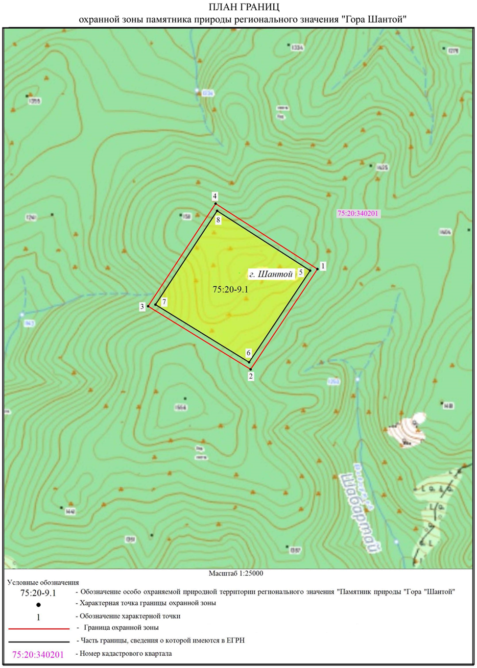

ОПИСАНИЕ МЕСТОПОЛОЖЕНИЯ ГРАНИЦ
Охранная зона ООПТ регионального значения – памятника природы «Гора Шантой»
(наименование объекта, местоположение границ которого описано (далее - объект))
Раздел 1
Сведения об объекте
№ п/п | Характеристики объекта | Описание характеристик
1 | 2 | 3
1. | Местоположение объекта | Забайкальский край, район Хилокский
2. | Площадь объекта +/- величина  погрешности определения площади (Р +/- Дельта Р) | 221709 +/- 165 м²
3. | Иные характеристики объекта | -

Раздел 2
Сведения о местоположении границ объекта
1. Система координат МСК-75, зона 2
2. Сведения о характерных точках границ объекта
Обозначение характерных точек границ |  | Координаты, м |  |  |  |  | Метод определения координат характерной точки |  | Средняя квадратическая погрешность положения характерной точки (Мt), м |  | Описание обозначения точки на местности (при наличии)
 |  | X |  | Y
1 |  | 2 |  | 3 |  |  | 4 |  | 5 |  | 6
1 |  | 600773.02 |  | 2165710.34 |  |  | Аналитический метод |  | 0.10 |  | -
2 |  | 599815.18 |  | 2165071.14 |  |  | Аналитический метод |  | 0.10 |  | -
3 |  | 600417.91 |  | 2164090.46 |  |  | Аналитический метод |  | 0.10 |  | -
4 |  | 601398.27 |  | 2164736.01 |  |  | Аналитический метод |  | 0.10 |  | -
1 |  | 600773.02 |  | 2165710.34 |  |  | Аналитический метод |  | 0.10 |  | -
5 |  | 600758.43 |  | 2165640.49 |  |  | Аналитический метод |  | 0.10 |  | -
6 |  | 599883.00 |  | 2165056.29 |  |  | Аналитический метод |  | 0.10 |  | -
7 |  | 600433.50 |  | 2164160.59 |  |  | Аналитический метод |  | 0.10 |  | -
8 |  | 601329.50 |  | 2164750.59 |  |  | Аналитический метод |  | 0.10 |  | -
5 |  | 600758.43 |  | 2165640.49 |  |  | Аналитический метод |  | 0.10 |  | -
3. Сведения о характерных точках части (частей) границы объекта
Обозначение характерных точек части границы |  | Координаты, м |  |  |  |  | Метод определения координат характерной точки |  | Средняя квадратическая погрешность положения характерной точки (Мt), м |  | Описание обозначения точки на местности (при наличии)
 |  | X |  | Y
1 |  | 2 |  | 3 |  |  | 4 |  | 5 |  | 6
- |  | - |  | - |  |  | - |  | - |  | -
Раздел 3
Сведения о местоположении измененных (уточненных) границ объекта
1. Система координат -
2. Сведения о характерных точках границ объекта
Обозначение характерных точек границ | Существующие координаты, м |  |  |  | Измененные (уточненные) координаты, м |  |  | Метод определения координат характерной точки |  | Средняя квадратическая погрешность положения характерной точки (Мt), м |  | Описание обозначения точки на местности (при наличии)
Обозначение характерных точек границ | X |  | Y |  | X | Y |  |  |  |  |  | Описание обозначения точки на местности (при наличии)
1 | 2 |  | 3 |  | 4 | 5 |  | 6 |  | 7 |  | 8
- | - |  | - |  | - | - |  | - |  | -
3. Сведения о характерных точках части (частей) границы объекта
Обозначение характерных точек части границы | Существующие координаты, м |  |  |  | Измененные (уточненные) координаты, м |  |  | Метод определения координат характерной точки |  | Средняя квадратическая погрешность положения характерной точки (Мt), м |  | Описание обозначения точки на местности (при наличии)
Обозначение характерных точек части границы | X |  | Y |  | X | Y |  |  |  |  |  | Описание обозначения точки на местности (при наличии)
1 | 2 |  | 3 |  | 4 | 5 |  | 6 |  | 7 8
- | - |  | - |  | - | - |  | - |  | -

_______________________

